重 印 书 推 荐

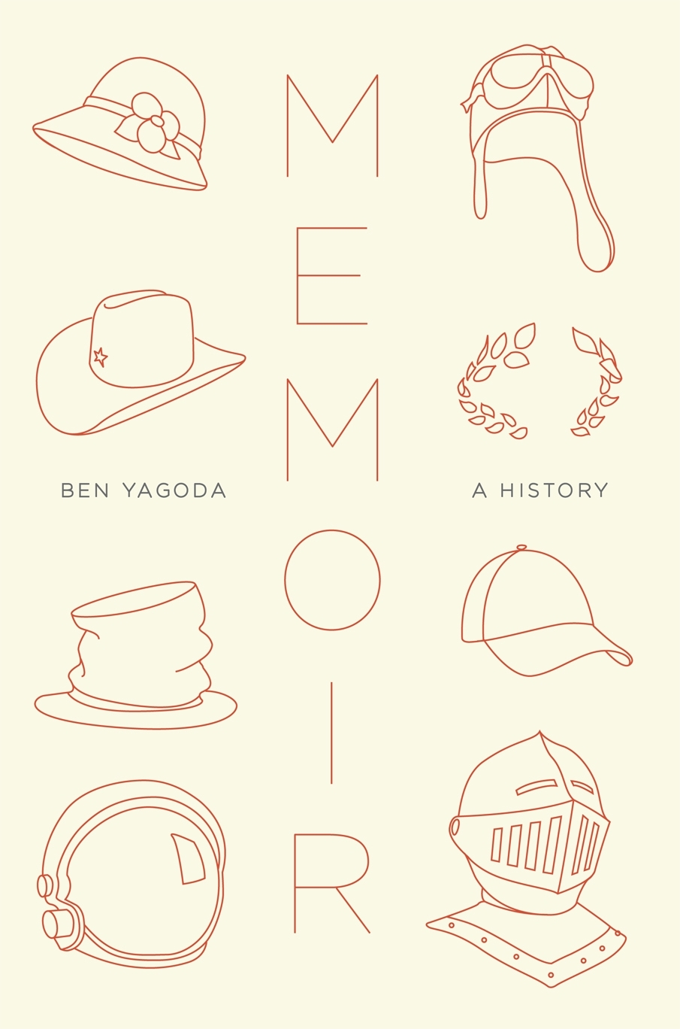
中文书名：《伪装的艺术：回忆录小史》
英文书名：MEMOIR: A History
作 者：Ben Yagoda
出 版 社：Riverhead
代理公司：Stuart Krichevsky/ANA/Lauren
页 数：304页
出版时间：2010年10月
代理地区：中国大陆
审读资料：电子稿
类 型：大众文化
简体中文版曾授权，版权现已回归
https://book.douban.com/subject/34990231/
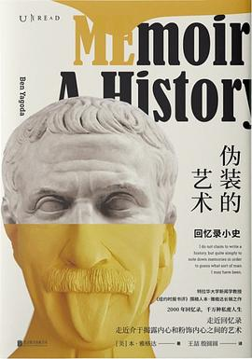
中简本出版记录：
书名：《伪装的艺术：回忆录小史》
作者：[美] 本·雅格达
出版社：北京联合出版公司
译 者：王喆 / 殷圆圆
出版年：2020年4月
页 数：288页
定 价：78元
装 帧：精装

内容简介：

走近回忆录，走近介于揭露内心和粉饰内心之间的艺术

回忆录和自传，是一种介于揭露内心和粉饰内心之间的艺术，有着独特的魅力。本书可谓是回忆录和自传这种文体本身的“传记”，不论是古罗马时期的战记，还是当代的名人回忆录，从古至今，纵观回忆录这种文体的前世今生，揭开自传体作品的文学密码。

对西方具有代表性的自传体作品进行深入剖析，不论是卢梭、富兰克林、格特鲁德·斯坦等人的作品，还是笛福的《鲁滨孙漂流记》、班扬的《天路历程》，乃至《哈克贝利·费恩历险记》《大卫·科波菲尔》《简·爱》……在我们耳熟能详的文学作品中，充满了自传元素，从中可以探索回忆录和自传的文化渊源。

作为一种“个人史”，回忆录和自传如同人类历史的微观细胞，也具有一定欺骗性。记忆是否可靠？人们如何看待自己，又如何向他人讲述自己？回忆录和自传与真实的一生之间到底会有多少距离？这种文体如同一面镜子，映照着人们希望自己呈现给他人的样子。在回忆录和自传的世界里，相比于语言说出来的部分，语言之外没有被说出来的部分，更有趣味，也更值得思考。

作者简介：

本·雅格达（Ben Yagoda），1954年生，美国文化评论家。毕业于耶鲁大学和宾夕法尼亚大学，退休前为特拉华大学新闻学教授。著有《关于城市：〈纽约客〉与它所构建的世界》《逮到一个形容词就消灭了它》等，并发表文章于《纽约时报书评》《新闻周刊》《滚石》等。目前生活在美国宾夕法尼亚州。

目录：

前言：以定义的方式
第一章 回忆录的世界：2007年
第二章 回忆录的起源
第三章 属于我们的自传时代
第四章 与此同时，在大西洋彼岸
第五章 真实、回忆与自传
第六章 杰出的维多利亚时代自传
第七章 百分百美国人
第八章 现代主义者和电影明星
第九章 乐观一点：20世纪中期的回忆录
第十章 自我之歌
第十一章 真相与结局

感谢您的阅读！
请将反馈信息发至：版权负责人
Email：Rights@nurnberg.com.cn
安德鲁·纳伯格联合国际有限公司北京代表处
北京市海淀区中关村大街甲59号中国人民大学文化大厦1705室, 邮编：100872
电话：010-82504106, 传真：010-82504200
公司网址：http://www.nurnberg.com.cn
书目下载：http://www.nurnberg.com.cn/booklist_zh/list.aspx
书讯浏览：http://www.nurnberg.com.cn/book/book.aspx
视频推荐：http://www.nurnberg.com.cn/video/video.aspx
豆瓣小站：http://site.douban.com/110577/
新浪微博：安德鲁纳伯格公司的微博_微博 (weibo.com)
微信订阅号：ANABJ2002


